附表九
貸放時點分佈
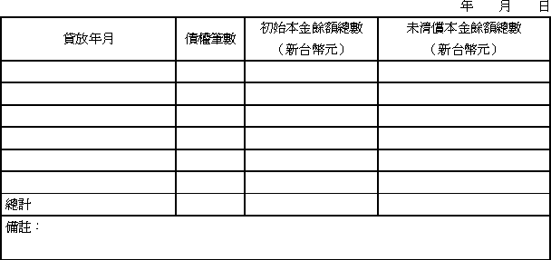

──────────
填表須知：
１、 金融資產證券化條例第4條第1項第2款第1目至第3目所列資產（不含信用卡債權、現金卡債權、應收帳款債權等具循環性質之債權），應填列本表。
２、貸放年月之期間間距，請以適當期間間距填列。
３、各欄位須定義、加註資料期間或其他說明，得於備註欄說明。

